**डेली अपडेट 1 :** राष्ट्रीय

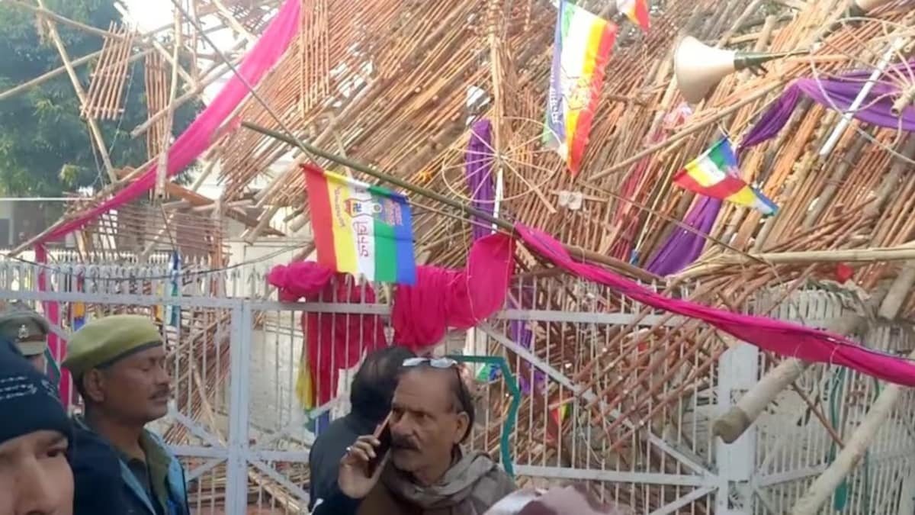

**बैघपत, उत्तर प्रदेश में निर्वाण लड्डू पर्व पर दुखद घटना :-**

28 जनवरी 2025 को बैघपत, उत्तर प्रदेश में निर्वाण लड्डू पर्व के दौरान एक दुखद घटना घटी। इस सांस्कृतिक और धार्मिक आयोजन में एक अस्थायी मंच, जो प्रदर्शन और उत्सवों के लिए स्थापित किया गया था, ढह गया, जिसके कारण पांच लोगों की मृत्यु हो गई और 60 से अधिक लोग घायल हो गए। इस घटना के बाद आयोजन में अफरातफरी मच गई। उत्तर प्रदेश के मुख्यमंत्री योगी आदित्यनाथ ने घटना की विस्तृत जांच के आदेश दिए हैं और स्थानीय अधिकारियों को पीड़ितों को तुरंत सहायता प्रदान करने के निर्देश दिए हैं। अधिकारी ऐसे सार्वजनिक आयोजनों में सुरक्षा उपायों का आकलन करने पर भी ध्यान केंद्रित कर रहे हैं, ताकि भविष्य में ऐसी त्रासदियों को रोका जा सके।

**डेली अपडेट 2 :** अंतरराष्ट्रीय

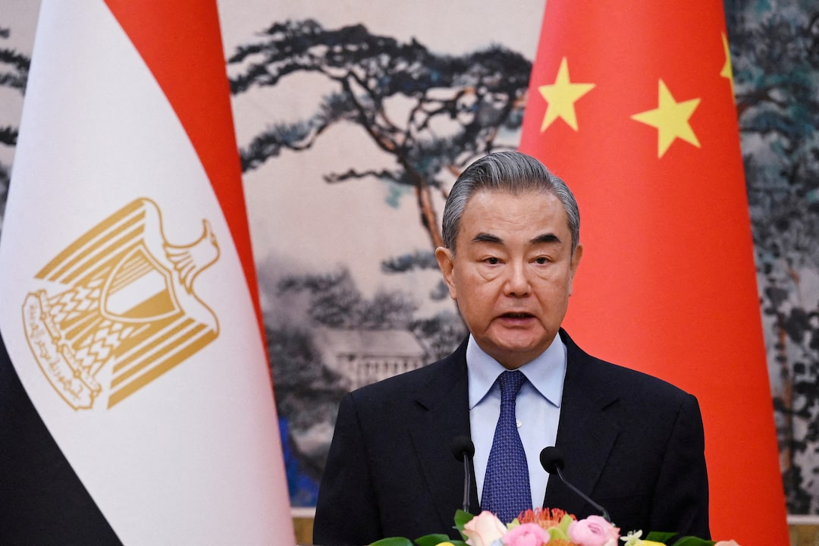

**भारत और चीन ने एयर ट्रैवल पुनः प्रारंभ करने और पत्रकारों के आदान-प्रदान की सुविधा पर सहमति व्यक्त की :-**

एक महत्वपूर्ण कूटनीतिक विकास में, भारत और चीन ने सीमा तनावों और COVID-19 महामारी के कारण लगभग पांच साल के निलंबन के बाद सीधे हवाई यात्रा सेवाओं को फिर से प्रारंभ करने पर सहमति व्यक्त की है। इसे दोनों देशों के बीच द्विपक्षीय संबंधों में सुधार की दिशा में एक महत्वपूर्ण कदम माना जा रहा है। इसके अतिरिक्त, दोनों देशों ने पत्रकारों के आदान-प्रदान की सुविधा देने का भी निर्णय लिया है, जिससे सांस्कृतिक और सूचनाओं का आदान-प्रदान बढ़ेगा। इन सेवाओं और आदान-प्रदान की पुनः शुरुआत को 2020 में हिमालयी सीमा पर हुए सैन्य संघर्षों के बाद विश्वास और सहयोग को पुनर्निर्मित करने का प्रयास माना जा रहा है। यह कदम भारत और चीन के बीच तनाव को कम करने और आपसी समझ बढ़ाने की व्यापक रणनीति का हिस्सा है, जिनके संबंध अक्सर जटिल होते हैं।

**डेली अपडेट 3 :** अर्थव्यवस्था

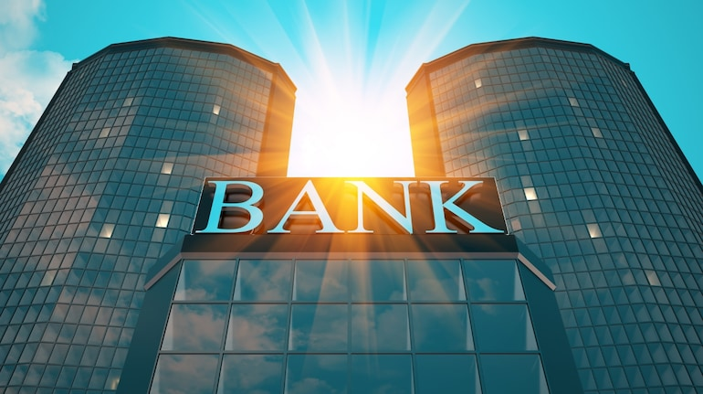

**भारत के बैंकिंग क्षेत्र को बढ़ती हुई खराब कर्जों की समस्या का सामना :-**

भारत का बैंकिंग क्षेत्र 2025 में एक कठिन वर्ष का सामना कर रहा है, क्योंकि बढ़ते हुए खराब कर्ज प्रमुख वित्तीय संस्थानों के लिए परेशानी का कारण बने हैं। विशेष रूप से निजी बैंकों के लिए, जो बिना सुरक्षा के कर्जों जैसे कि क्रेडिट कार्ड और व्यक्तिगत कर्जों में बढ़ोतरी देख रहे हैं, गैर-निष्पादित परिसंपत्तियों (NPAs) में वृद्धि चिंता का कारण बन रही है। इस वित्तीय दबाव को आर्थिक वृद्धि में सुस्ती और देशभर में खपत तथा क्रेडिट वृद्धि में गिरावट द्वारा और बढ़ा दिया गया है। उच्च मुद्रास्फीति और बढ़ी हुई ब्याज दरें, जिन्हें भारतीय रिजर्व बैंक (RBI) ने मुद्रास्फीति को नियंत्रित करने के लिए बनाए रखा है, बैंकिंग क्षेत्र के लिए स्थिति को और जटिल बना रही हैं। इन परिस्थितियों के कारण वित्तीय संस्थानों के लिए यह चुनौतीपूर्ण वर्ष है, और विशेषज्ञों का कहना है कि यदि खराब कर्ज की समस्या को प्रभावी तरीके से हल नहीं किया गया, तो स्थिति और बिगड़ सकती है।

**डेली अपडेट 4 :** अर्थव्यवस्था

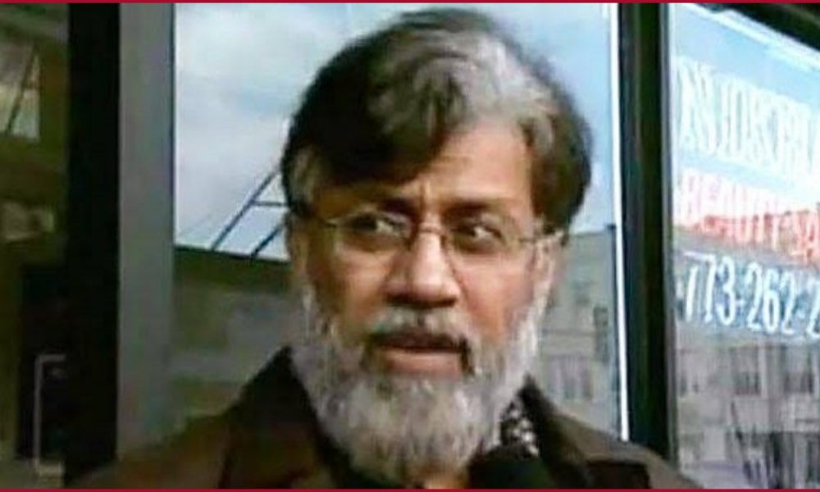

**NIA टीम 26/11 मुंबई हमले के मास्टरमाइंड की प्रत्यर्पण के लिए अमेरिका का दौरा करेगी :-**

आतंकवाद के खिलाफ लड़ाई में एक महत्वपूर्ण सफलता के रूप में, भारत की राष्ट्रीय जांच एजेंसी (NIA) अमेरिका का दौरा करने की तैयारी कर रही है ताकि 26/11 मुंबई आतंकवादी हमलों में शामिल एक प्रमुख व्यक्ति ताहव्वर राना की प्रत्यर्पण प्रक्रिया को तेज किया जा सके। राना, जो वर्तमान में साजिश और हमलावरों को मदद देने के आरोपों का सामना कर रहा है, प्रत्यर्पण की सफलता के बाद भारत में मुकदमे का सामना कर सकता है। हाल ही में अमेरिकी सुप्रीम कोर्ट के फैसले ने जो कानूनी अड़चने थीं, उन्हें समाप्त कर दिया है, जिससे भारतीय अधिकारियों को इस प्रक्रिया को आगे बढ़ाने का मार्ग प्रशस्त हुआ है। यह कदम भारत के इतिहास के सबसे भयानक आतंकवादी हमलों के पीड़ितों को न्याय दिलाने की दिशा में महत्वपूर्ण माना जा रहा है।

**डेली अपडेट 5 :** अंतरराष्ट्रीय

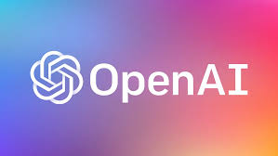

**OpenAI पर भारतीय समाचार कंपनियों द्वारा कॉपीराइट मुकदमा :-**

OpenAI के खिलाफ कई प्रमुख भारतीय डिजिटल समाचार कंपनियों द्वारा एक कानूनी चुनौती का सामना किया जा रहा है, जिसमें गौतम अडानी और मुकेश अंबानी द्वारा संचालित आउटलेट्स और भारतीय एक्सप्रेस तथा हिंदुस्तान टाइम्स जैसी प्रमुख समाचार एजेंसियां शामिल हैं। इन कंपनियों ने OpenAI पर आरोप लगाया है कि उसने अपनी एआई मॉडलों, जिसमें ChatGPT भी शामिल है, को प्रशिक्षित करने के लिए उनकी कॉपीराइटेड सामग्री का बिना अनुमति उपयोग किया। यह कानूनी कार्रवाई इस दावे पर आधारित है कि OpenAI ने इन कंपनियों की वेबसाइटों से सामग्री स्क्रैप की है और इसके लिए कोई भुगतान नहीं किया। यह मुकदमा एआई कंपनियों द्वारा कॉपीराइट सामग्री के उपयोग पर चल रहे वैश्विक बहस को और बढ़ाता है और इसके दूरगामी परिणाम हो सकते हैं कि भविष्य में एआई प्रणालियों को किस तरह से प्रशिक्षित किया जाएगा और डिजिटल सामग्री का उपयोग किस प्रकार किया जाएगा। इस मामले का परिणाम दुनिया भर की अन्य मीडिया कंपनियों के लिए एक उदाहरण स्थापित कर सकता है जो अपनी बौद्धिक संपदा के उपयोग को लेकर चिंतित हैं।

**डेली अपडेट 6 :** खेल

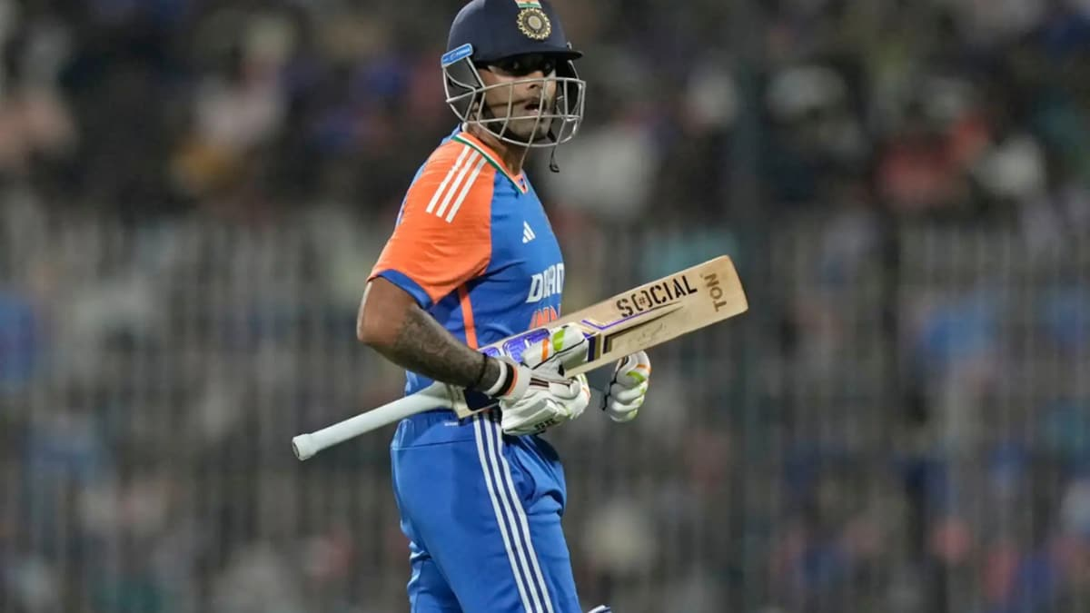

**भारत बनाम इंग्लैंड तीसरी T20 मैच की तारीख :-**

आज, 28 जनवरी 2025, भारत और इंग्लैंड के बीच चल रही पांच मैचों की सीरीज का तीसरा T20 मैच है। यह मैच राजकोट के निरंजन शाह स्टेडियम में खेला जाएगा, जहाँ दोनों टीमें एक हाई-स्टेक मुकाबले में भिड़ने वाली हैं। भारत ने पहले ही सीरीज में 2-0 की बढ़त बना ली है, और इंग्लैंड को अब इस मैच को जीतने के लिए दबाव का सामना करना पड़ रहा है, ताकि वे सीरीज में बने रह सकें। इस खेल के लिए उम्मीद की जा रही है कि दोनों टीमें अपनी ताकत दिखाने के लिए तत्पर होंगी। क्रिकेट प्रेमी एक रोमांचक दिन की उम्मीद कर रहे हैं क्योंकि भारत अपनी बढ़त बढ़ाने के लिए और इंग्लैंड सीरीज को प्रतिस्पर्धी बनाने के लिए मैदान में उतरेगा। यह मैच UK समय के अनुसार 1:30 PM पर शुरू होगा, और दोनों टीमों के स्टार खिलाड़ियों की मजबूत लाइनअप की उम्मीद है।

**डेली अपडेट 7 :** अर्थव्यवस्था

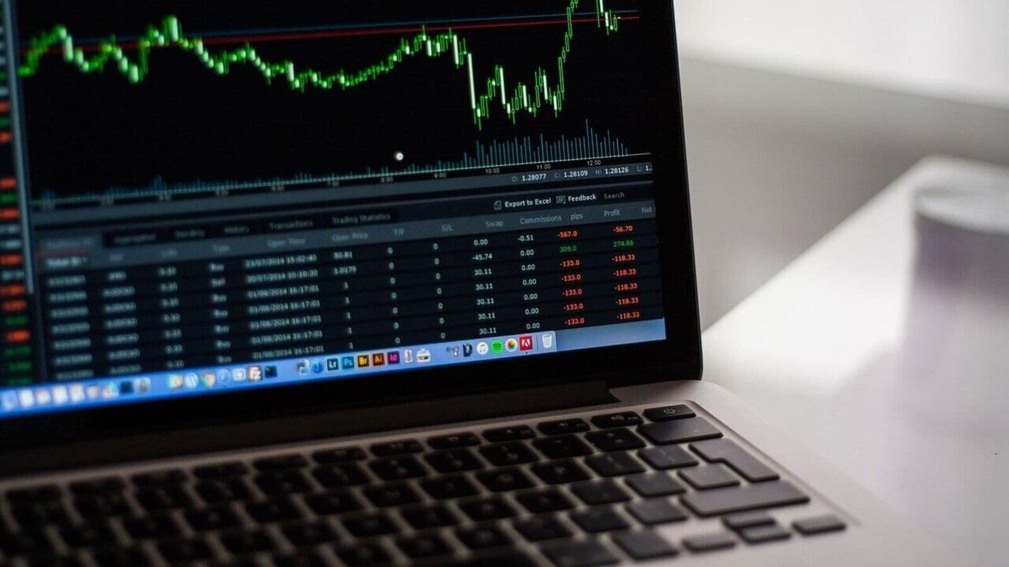

**बेचने के सुझाव : जनवरी 28, 2025 के लिए शीर्ष स्टॉक सिफारिशें :-**

28 जनवरी 2025 को, प्रमुख स्टॉक विश्लेषकों ने वर्तमान बाजार रुझानों के आधार पर कुछ स्टॉक्स को बेचने का सुझाव दिया है। मिरेए एसेट शेरखान के सोमिल मेहता ने हिंदालको के स्टॉक्स को 586 रुपये में बेचने की सिफारिश की है, जिसका लक्ष्य 540 रुपये है। हिंदालको ने एक महत्वपूर्ण समर्थन स्तर से ब्रेकडाउन किया है, और विश्लेषकों का मानना है कि इस पर और दबाव बढ़ सकता है। इसी तरह, उन्होंने इंफोसिस को 1,822 रुपये में बेचने की सिफारिश की है, जिसका लक्ष्य 1,800 रुपये है। इंफोसिस ने एक तकनीकी ब्रेकडाउन का सामना किया है और निकट भविष्य में और गिरावट का सामना कर सकता है। निवेशकों को अपनी पोर्टफोलियो की सावधानीपूर्वक निगरानी करने की सलाह दी जा रही है और वर्तमान बाजार परिस्थितियों के मद्देनजर इन सिफारिशों पर विचार करने की सलाह दी जा रही है, जो विभिन्न मैक्रोआर्थिक तत्वों जैसे मुद्रास्फीति और वैश्विक बाजार उतार-चढ़ाव से प्रभावित हैं।

**डेली अपडेट 8 :** अंतरराष्ट्रीय

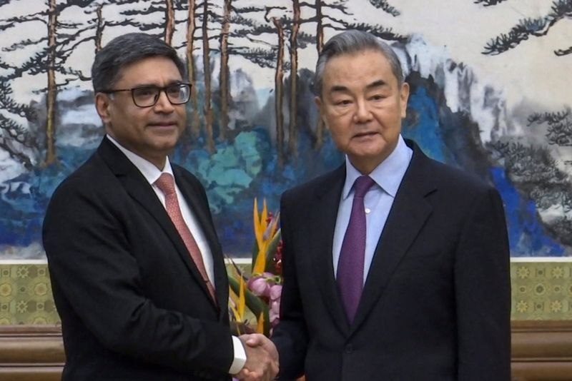

**भारत और चीन ने कैलाश मानसरोवर यात्रा पुनः प्रारंभ करने पर सहमति व्यक्त की :-**

भारत-चीन संबंधों में एक सकारात्मक विकास के रूप में, दोनों देशों ने कैलाश मानसरोवर यात्रा को पुनः प्रारंभ करने पर सहमति व्यक्त की है, जो दोनों देशों के बीच एक महत्वपूर्ण सांस्कृतिक आदान-प्रदान का प्रतीक रही है। यह धार्मिक यात्रा, जो हिंदू भक्तों को तिब्बत के पवित्र कैलाश पर्वत और मानसरोवर झील तक ले जाती है, पहले कूटनीतिक तनावों और सुरक्षा चिंताओं के कारण निलंबित कर दी गई थी। हालांकि, नए समझौते के तहत, यह यात्रा 2025 में पुनः प्रारंभ की जाएगी, जो संबंधों को सुधारने और जनसेवा संपर्क बढ़ाने के प्रतीक के रूप में माना जा रहा है। यात्रा के पुनः प्रारंभ होने से हजारों भारतीय तीर्थयात्रियों को तिब्बत लाने की उम्मीद है, जिससे भारत और चीन के बीच बेहतर आपसी समझ और सहयोग को बढ़ावा मिलेगा।

**डेली अपडेट 9 :** रक्षा

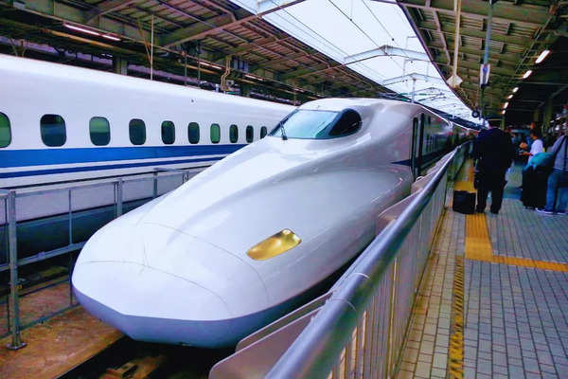

**भारतीय रेलवे प्रमुख शहरों को जोड़ने वाला हाई-स्पीड ट्रेन कॉरिडोर लॉन्च करेगा :-**

28 जनवरी 2025 को, भारतीय रेलवे ने एक हाई-स्पीड ट्रेन कॉरिडोर शुरू करने की घोषणा की, जो देशभर के प्रमुख महानगरों को जोड़ेगा, जिसमें दिल्ली, मुंबई और कोलकाता शामिल होंगे। यह परियोजना लंबी दूरी की यात्रा की दक्षता बढ़ाने के उद्देश्य से है, जिसमें ट्रेनें 300 किमी/घंटा की गति तक पहुँचने में सक्षम होंगी, जिससे प्रमुख शहरी केंद्रों के बीच यात्रा का समय काफी कम हो जाएगा। यह पहल सरकार की बुनियादी ढांचे के आधुनिकीकरण की दिशा में चल रहे प्रयासों का हिस्सा है, और रेलवे यात्रा को अधिक सुविधाजनक और स्थिर बनाने के लिए है। नई ट्रेनें अत्याधुनिक सुविधाओं के साथ आएंगी, जिसमें Wi-Fi, शानदार सीटिंग और पर्यावरण के अनुकूल डिज़ाइन शामिल होंगे, जो यात्रियों के लिए एक आरामदायक यात्रा अनुभव सुनिश्चित करेंगी। यह कॉरिडोर 2027 के अंत तक परिचालन में आने की उम्मीद है, और भविष्य में अन्य प्रमुख शहरों को जोड़ने के लिए अतिरिक्त मार्ग भी योजनाबद्ध हैं।

**डेली अपडेट 10 :** विज्ञान और प्रौद्योगिकी

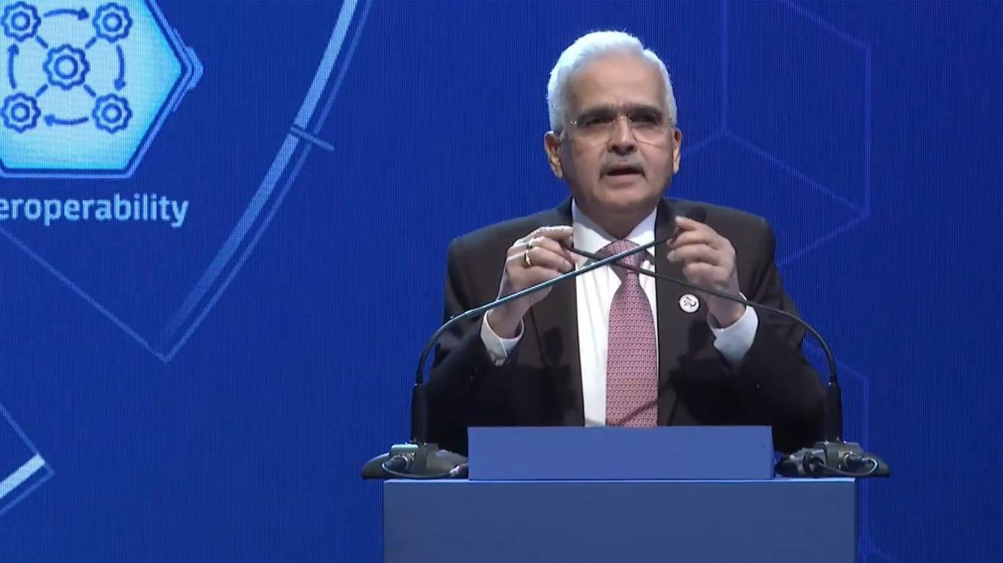

**RBI ने यूनिफाइड लेंडिंग इंटरफेस (ULI) पायलट लॉन्च किया :-**

भारतीय रिजर्व बैंक (RBI) ने यूनिफाइड लेंडिंग इंटरफेस (ULI) के लिए एक पायलट परियोजना शुरू की है, जो एक नई डिजिटल पहल है जिसे उधारी प्रक्रिया को सरल बनाने और व्यक्तियों और व्यवसायों के लिए ऋण की पहुंच बढ़ाने के उद्देश्य से तैयार किया गया है। ULI एक मानकीकृत मंच तैयार करेगा, जो उधारदाताओं और उधारी लेने वालों के लिए अधिक कुशल ऋण प्रक्रिया और त्वरित निधि वितरण सुनिश्चित करेगा। यह नई प्रणाली वित्तीय समावेशन पर महत्वपूर्ण प्रभाव डालने की उम्मीद है, छोटे और मंझले आकार के उद्यमों (SMEs) और व्यक्तियों के लिए ऋण प्राप्त करना आसान बनाएगी। RBI की यह पहल आर्थिक वृद्धि का समर्थन करने के रूप में भी देखी जा रही है, जिससे यह सुनिश्चित किया जा सके कि ऋण उन क्षेत्रों में सुगम रूप से प्रवाहित हो, जिन्हें इसकी सबसे अधिक आवश्यकता है, विशेष रूप से आर्थिक मंदी के समय।